

Adeptus
EVOLVING WITH THE WORLD

INTEGRANTES

Alice Santos Bulhões
RM554499

Eduardo Oliveira Cardoso Madid
RM556349

Sumário
QUESTAO 1 4
QUESTAO 2 6
QUESTAO 3 8
QUESTAO 4 9
QUESTAO 5 10
QUESTAO 6 12
QUESTAO 7 15
QUESTAO 8 16
QUESTAO 9 17
QUESTAO 10 19

QUESTAO 1
  - CRIAÇÃO DA TABELA PRINCIPAL

Enunciado: Crie a tabela DATA_JOBS com os campos apresentados na estrutura acima. Inclua uma chave primária chamada ID_JOB (número sequencial). Defina restrições adequadas (NOT NULL, PRIMARY KEY etc.) e tipos de dados compatíveis.

CÓDIGO
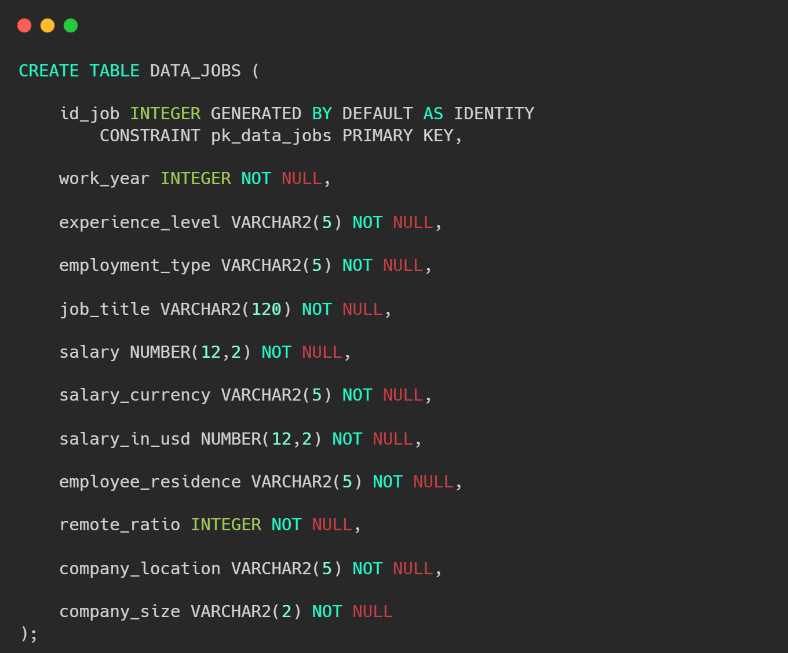

CAPTURAS DE TELA

Tabela Criada no SQL Developer no VSCODE
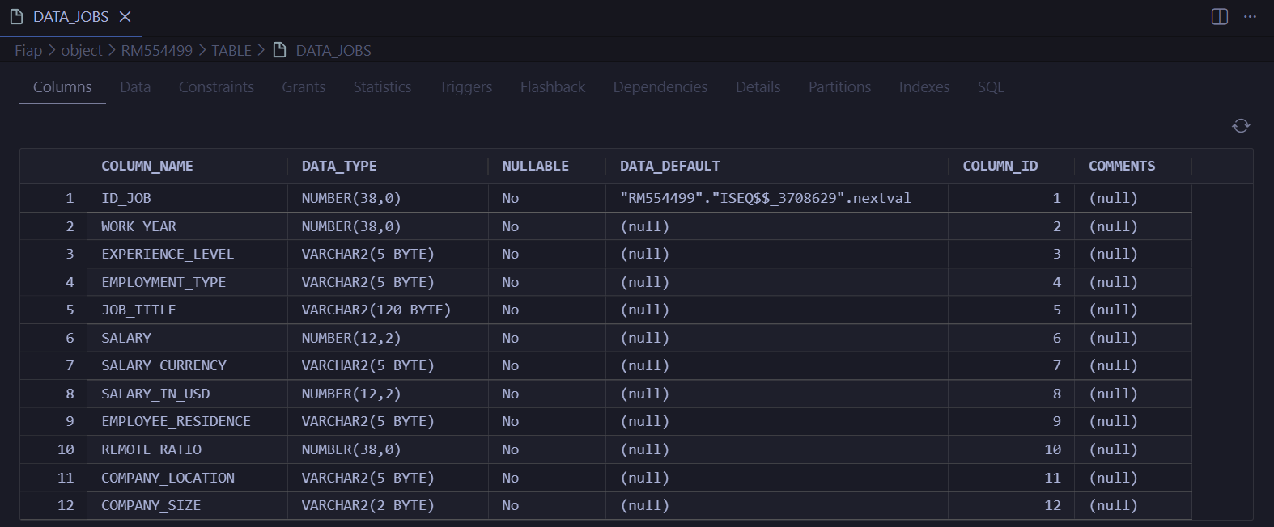

QUESTAO 2
  - INCLUSÃO DE DADOS DE TESTE

Enunciado: Insira manualmente cinco registros fictícios representativos da base, utilizando cargos e países reais do dataset (ex.: Data Scientist, US, DE, BR). Os valores de salário e ano podem ser simplificados.

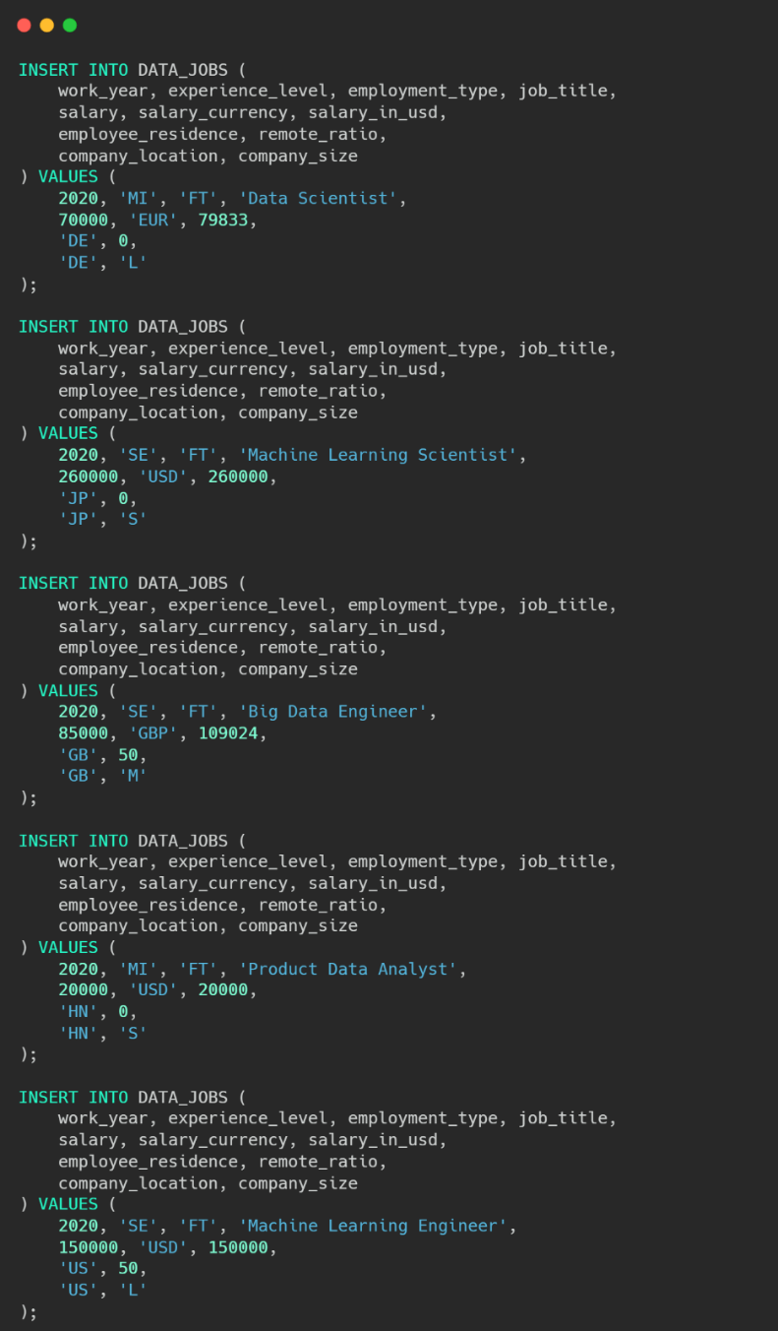
CÓDIGO

CAPTURAS DE TELA

Tabela com os dados inseridos

QUESTAO 3
  - INSERÇÃO DE VALORES NULOS CONTROLADOS

Enunciado: Adicione um novo registro sem preencher o salário, mas mantendo os demais campos válidos. Use explicitamente NULL no comando INSERT.

CÓDIGO
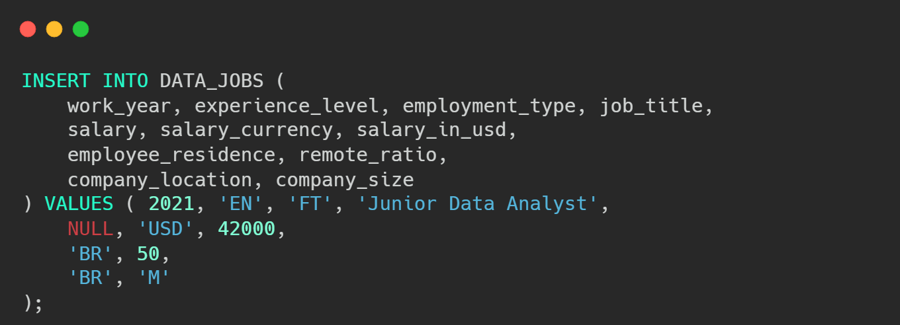

CAPTURAS DE TELA

Erro ao Inserir Valor Nulo
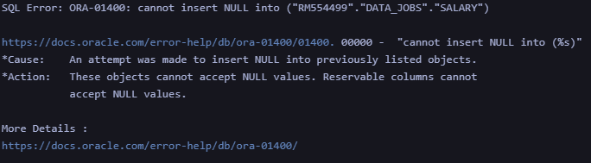

QUESTAO 4
  - ATUALIZAÇÃO DE UM REGISTRO

Enunciado: Atualize o salário de um dos profissionais para 85000 USD. Adicione um comentário (--) explicando o motivo da atualização, simulando um ajuste salarial anual.

CÓDIGO
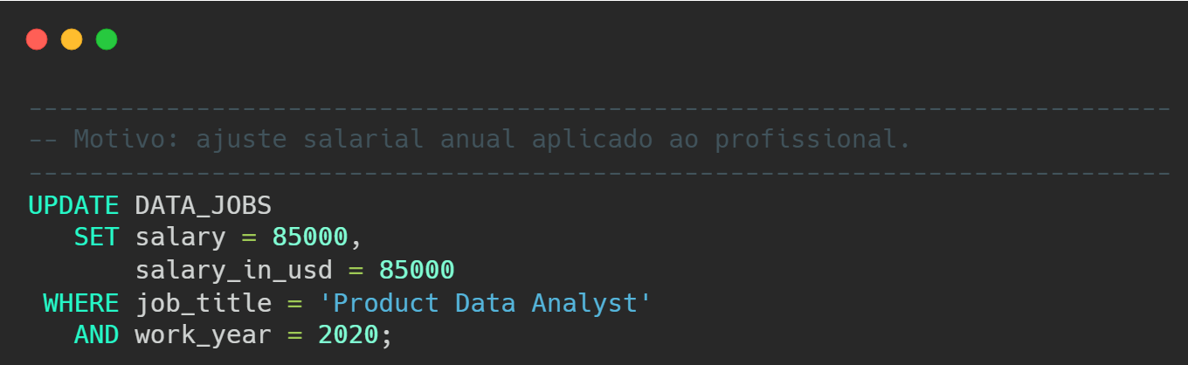

CAPTURAS DE TELA

Antes do UPDATE

Depois do UPDATE

QUESTAO 5
  - EXCLUSÃO DE UM REGISTRO INCORRETO

Enunciado: Apague o registro cujo país da empresa esteja NULL ou incorreto. Garanta que a tabela permaneça íntegra após a exclusão.

CÓDIGO
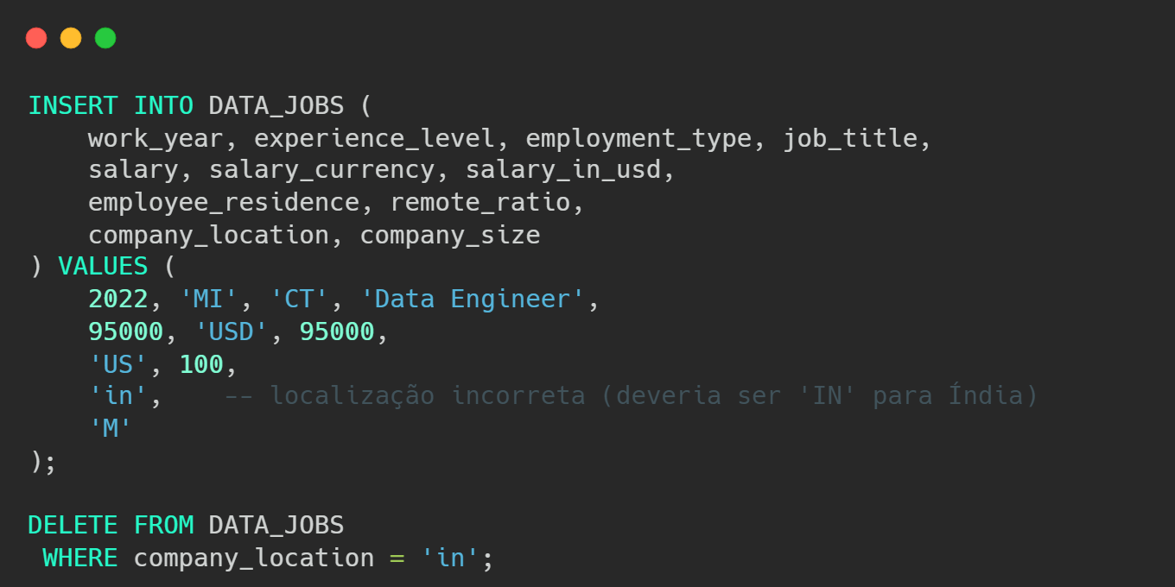

CAPTURAS DE TELA

Coluna COMPANY_LOCATION com Localização incorreta ‘in’
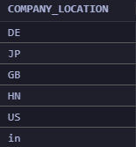

Coluna COMPANY_LOCATION depois do DELETE
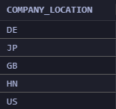

QUESTAO 6
  - CRIAÇÃO DE TABELA AUXILIAR
Enunciado: Crie uma tabela chamada COMPANY_INFO contendo os campos: company_location (VARCHAR2), company_size (VARCHAR2) e industry (VARCHAR2). Inclua manualmente três empresas fictícias da área de tecnologia ou IA.

CÓDIGO
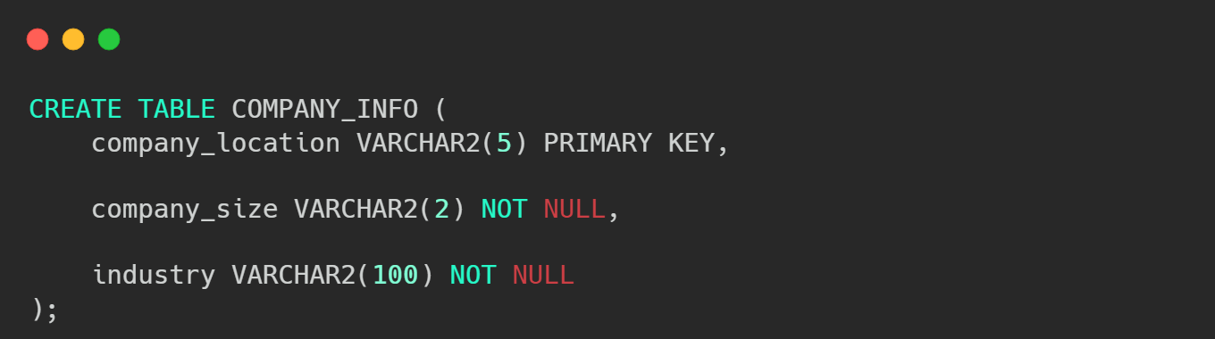
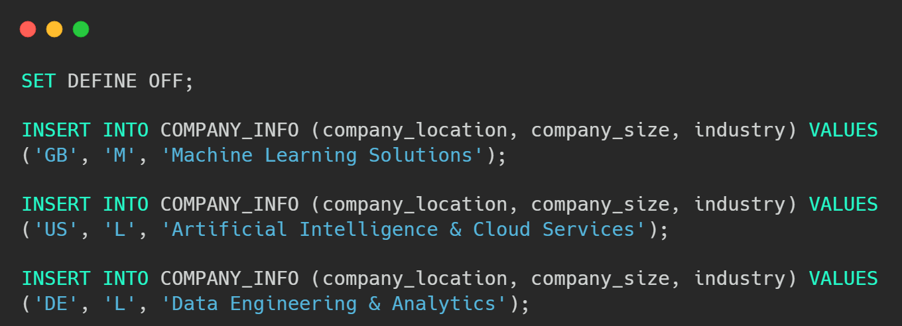
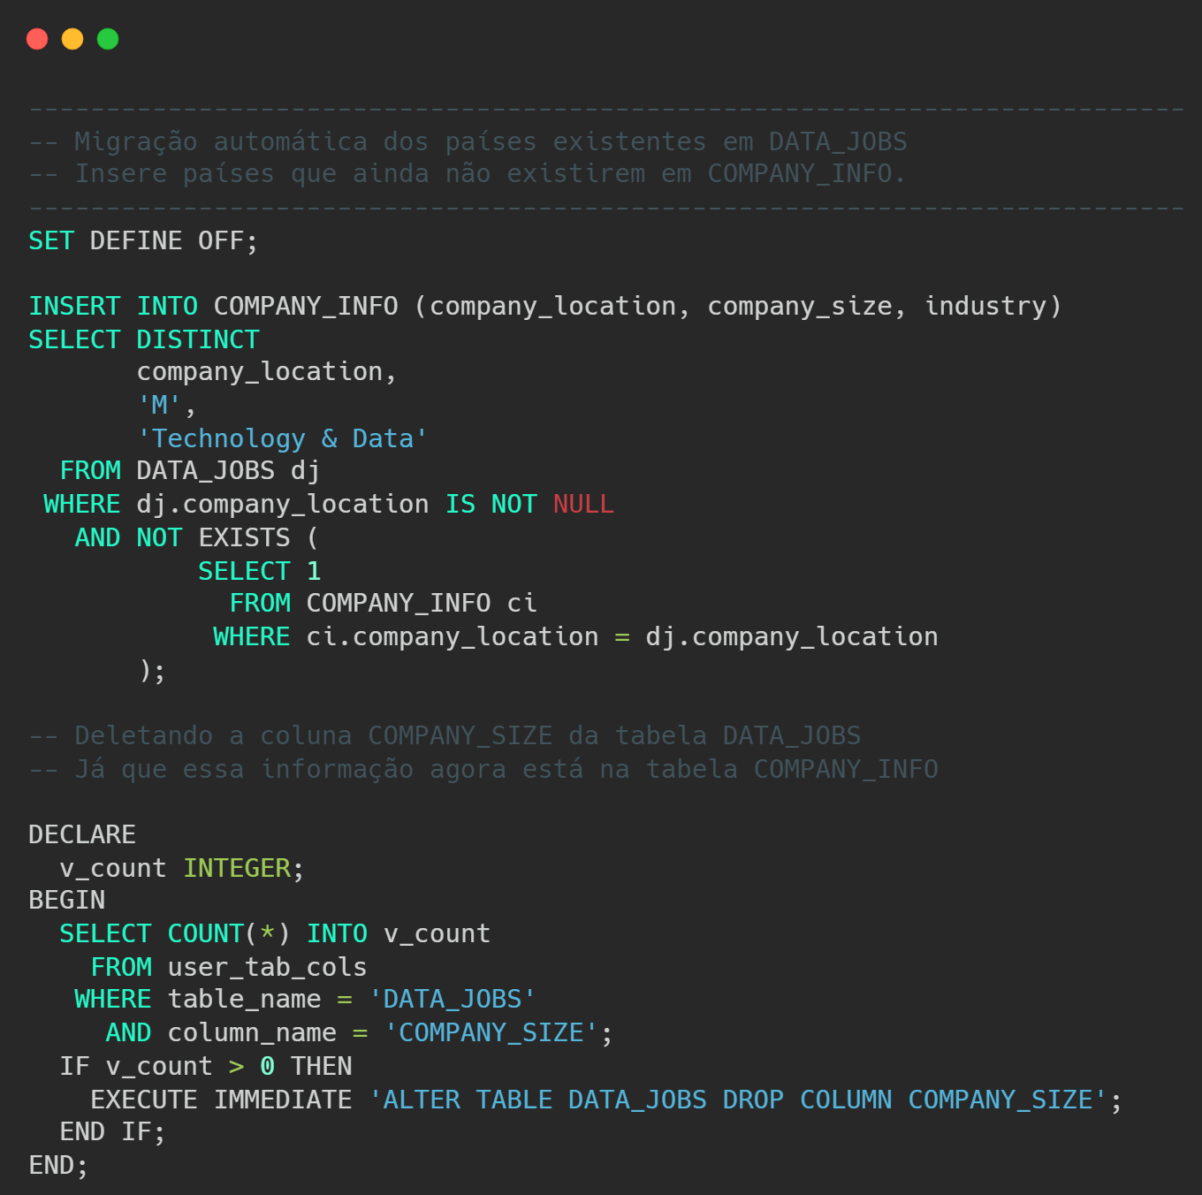

CAPTURAS DE TELA

Tabela Criada no SQL Developer no VSCODE
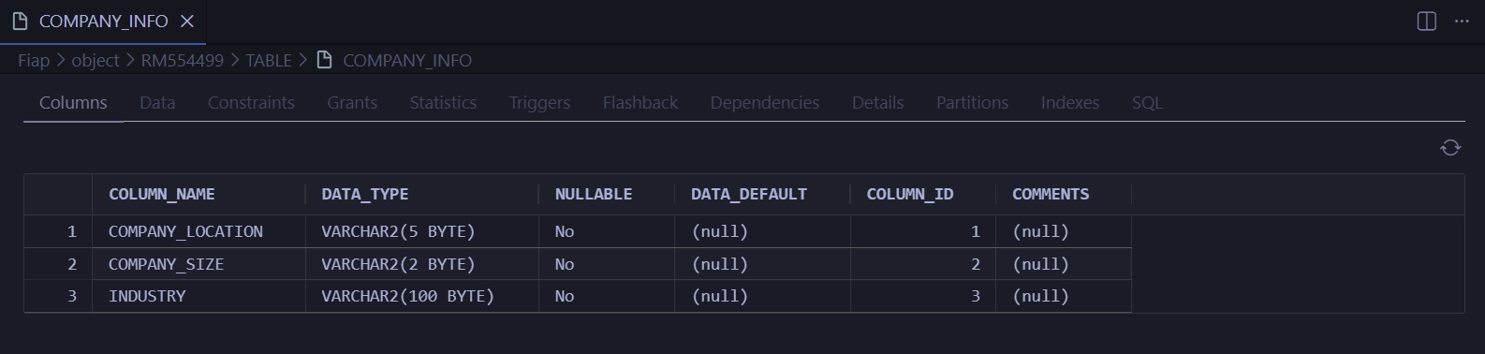

Tabela Populada com Três Empresas
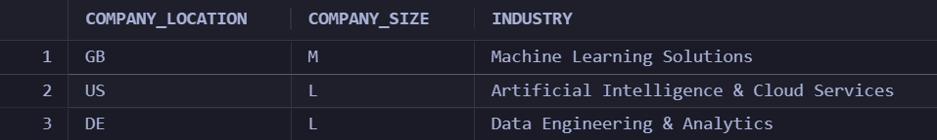

Tabela COMPANY_INFO Depois da Migração
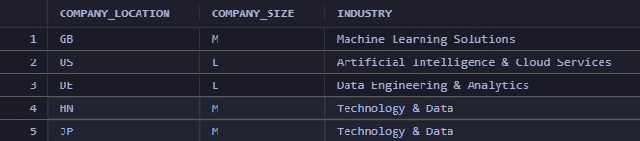

Tabela DATA_JOBS Depois da Migração

Tabela DATA_JOBS Depois da Migração

QUESTAO 7
  - ADIÇÃO DE CHAVE ESTRANGEIRA

Enunciado: Altere a tabela DATA_JOBS para incluir uma chave estrangeira que referencie company_location da tabela COMPANY_INFO.

CÓDIGO
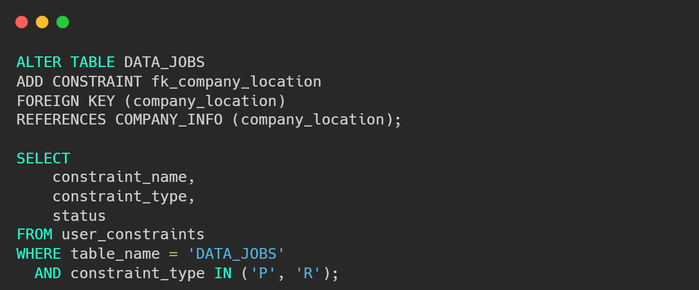

CAPTURAS DE TELA

Verificando as KEY da Tabela de DATA_JOBS
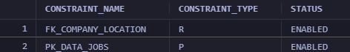

QUESTAO 8
  - ADIÇÃO DE COLUNA NOVA

Enunciado: Adicione na tabela DATA_JOBS uma nova coluna chamada remote_ratio (NUMBER) representando o percentual de trabalho remoto. Defina o valor padrão como 0.

CÓDIGO
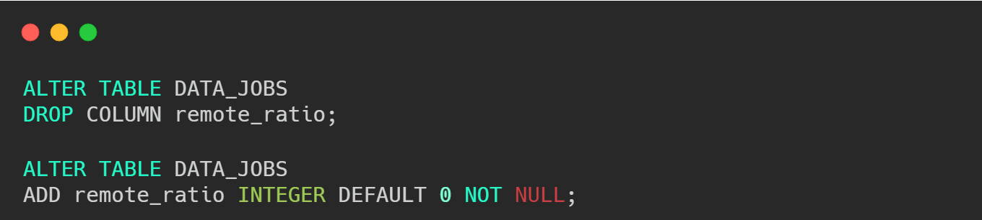
A tabela DATA_JOBS, foi criada baseada no dataset, nele já tinha a coluna remote_ratio. Por isso, excluímos a coluna antes de adicioná-la para cumprir o enunciado.

CAPTURAS DE TELA

Verificando a Coluna REMOTE_RATIO Após a ALTER na Tabela DATA_JOBS
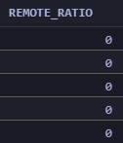

QUESTAO 9
  - COMENTÁRIOS E DOCUMENTAÇÃO

Enunciado: Adicione comentários descritivos para as tabelas DATA_JOBS e COMPANY_INFO, e para pelo menos duas colunas. Use os comandos COMMENT ON TABLE e COMMENT ON COLUMN.

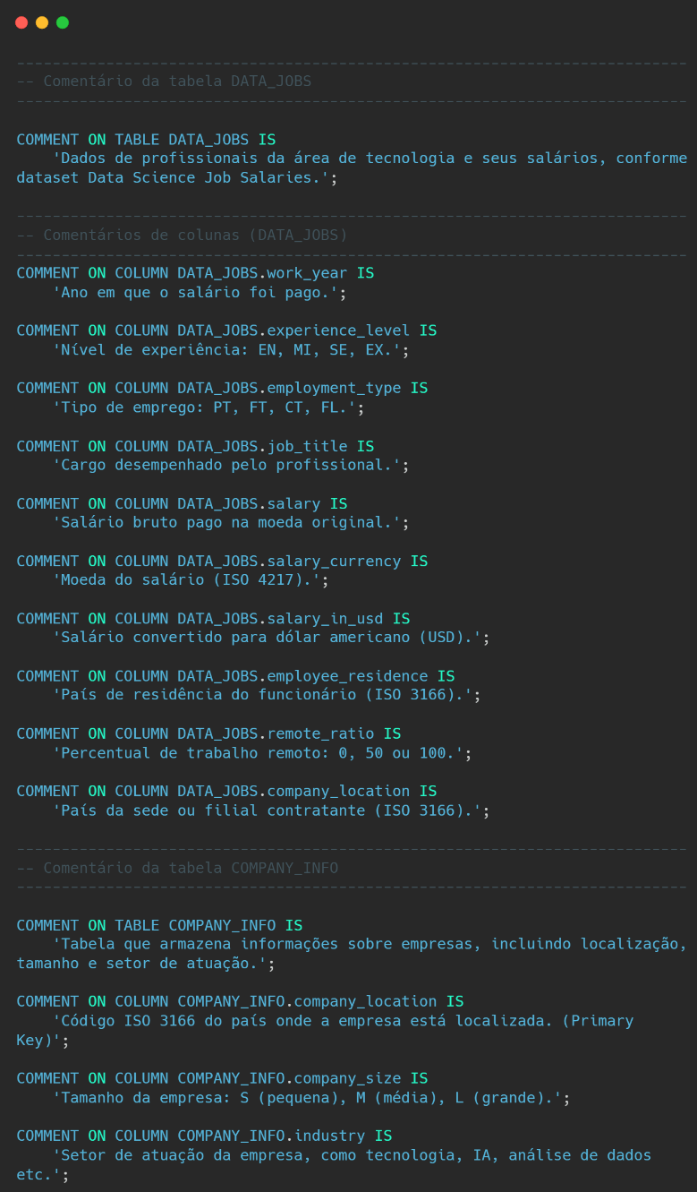
CÓDIGO

CAPTURAS DE TELA

Tabela COMPANY_INFO com as Colunas Comentadas

Tabela COMPANY_INFO com as Colunas Comentadas

Tabela DATA_JOBS com as Colunas Comentadas
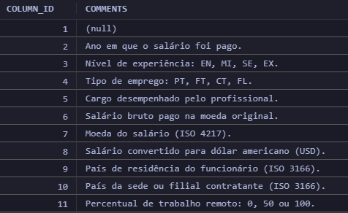

QUESTAO 10
  - EXPORT E VERIFICAÇÃO FINAL

Enunciado: Utilize o comando DESC para descrever as duas tabelas.

CÓDIGO
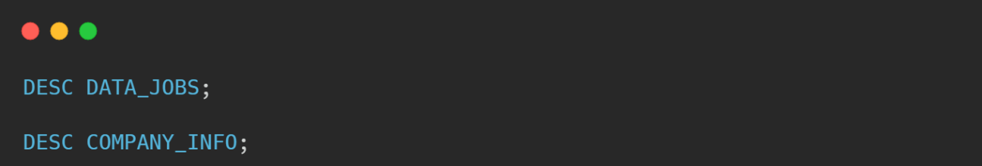

CAPTURAS DE TELA

Descrições das Tabelas
